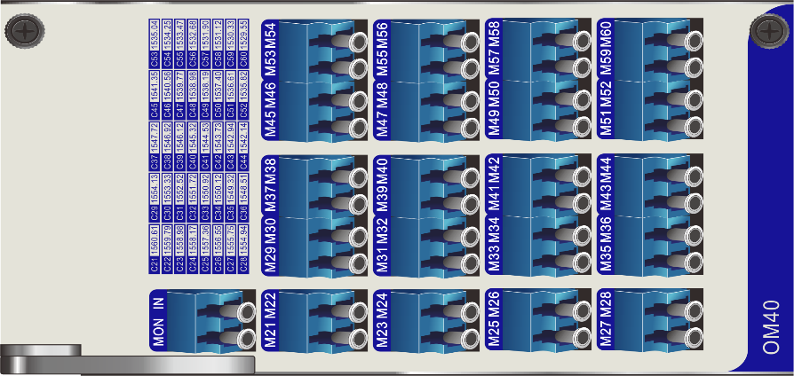

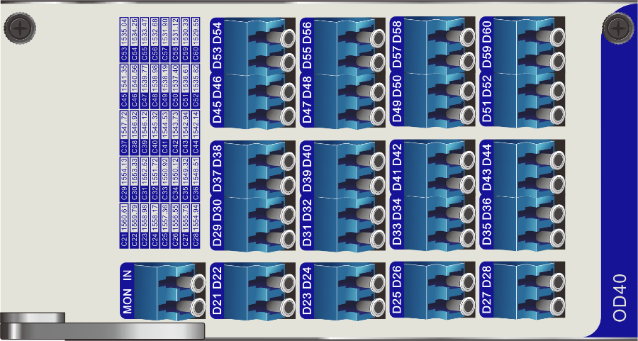

**40波OM / OD板卡**

**产品概述**

OM40D-C21板卡和OD40M-C21板卡基于OSP平台开发，主要用于DWDM波分系统中，完成40路光波长复用和解复用功能。可用于OTM站点，占用4个槽位。本板卡为无源板卡，适用于OSP2200和OSP5200机箱，内置无热AWG模块，能够对于C band范围内的C21 ~ C60这40路波长进行复用。可以支持网管识别和管理。

**产品特性**

* 集成度高
* 数据透明传输，插入损耗小
* 无热AWG技术，高可靠性
* 网管可识别

**产品规格**

|  |  |
| --- | --- |
| **参数** | **指标** |
| 工作波长 | 1529 ~ 1568 nm |
| 波长间隔 | 100 GHz |
| 插入损耗 | ≤7 dB |
| 相邻信道隔离度 | ≤22 dB |
| 回波损耗 | ≥40 dB |
| 相邻信道隔离度 | ≥20dB |
| 板卡宽度 | 4标准功能槽位 |
| 最大功耗 | 3W |
| 光口类型 | LC/UPC |